
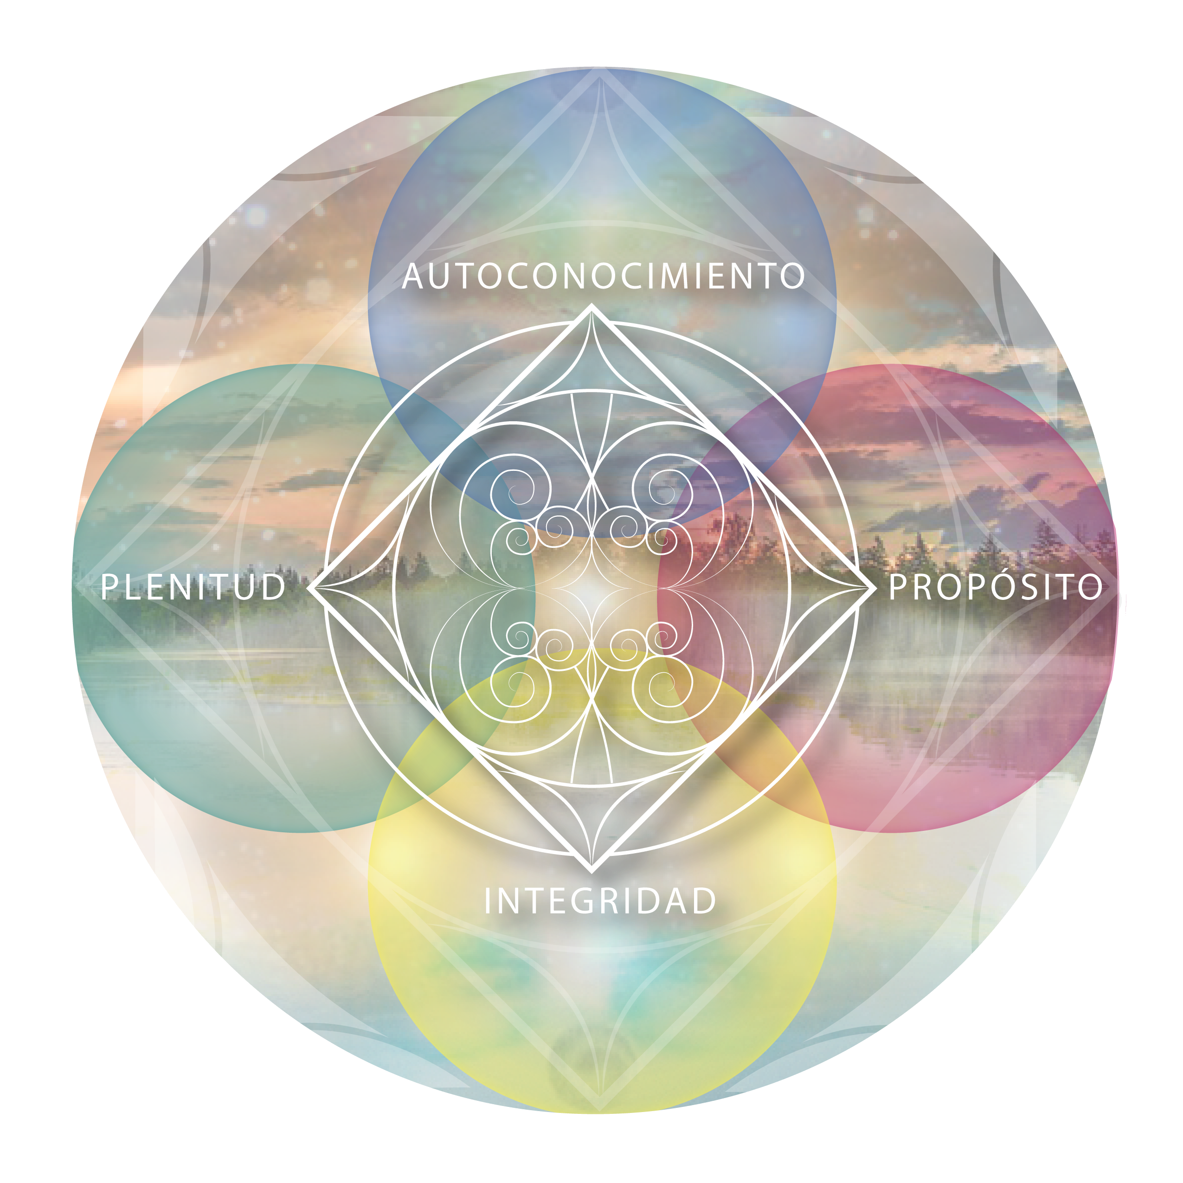

P I L A R I · A U T O C O N O C I M I E N T O

De Víctima a Ser Humano Excepcional

Reconocer el virus que infecta la conciencia Guía de Trabajo

G U Í A D E T R A B A J O T 4 · S I S T E M A C I E N T Í F I C O D E L A L M A

Espejos y Fractales del Alma · @ efdalma María José Tardón García

La pregunta que abre el camino

¿En qué momentos y situaciones soy víctima, victimario o salvador — y cómo reconozco el virus que me infecta para transformarlo en información que me haga excepcional?

Hay un patrón que opera en silencio dentro de cada vínculo, cada conflicto, cada decisión postergada. El SCA lo llama virus de la conciencia: un sistema de tres roles — víctima, victimario y salvador — que se instala en el personaje y lo lleva a repetir ciclos de sufrimiento sin saber que los está alimentando.
Nadie es 100% víctima ni 100% victimario. Todos basculamos entre los tres roles dependiendo del momento, la situación y la herida que se active. Y las características del virus no son rasgos fijos — son excesos. Es la diferencia entre ser bondadoso y ser bondadoso hasta borrarse. Entre ser firme y ser firme hasta aplastar. Entre ayudar y ayudar hasta necesitar que el otro no pueda sin ti.
"Excepcional" en el SCA no significa ser el mejor ni el más talentoso. Significa hacer la excepción a la regla del patrón. Ser quien se atreve a salir del copiado y pegar que hace la mayoría — incluido uno mismo. Esta guía te acompaña a ver dónde estás infectado, no para juzgarte, sino para darte la información que necesitas para dejar de repetir.

Lo que vas a explorar

El virus víctima-victimario-salvador

El virus no es una persona — es un programa. Se instala en el personaje que construiste sobre tu arquetipo y lo hace girar en un triángulo que agota: la víctima necesita un victimario para justificar su dolor, el victimario necesita

una víctima para ejercer su poder, y el salvador necesita a ambos para sentirse necesario.
Lo más perturbador es que los tres roles se necesitan mutuamente. Sin víctima no hay salvador. Sin victimario no hay víctima. Y la misma persona puede rotar entre los tres en distintos contextos: ser víctima en la pareja, victimario en el trabajo, salvador con los hijos. El virus no discrimina — infecta donde encuentra herida abierta.

¿En qué relaciones o situaciones ocupas habitualmente el rol de víctima?
¿Y en cuáles el de victimario? ¿Hay alguien a quien "salvas" repetidamente, y qué pasaría si dejaras de hacerlo? ¿Puedes ver cómo los tres roles se alimentan mutuamente en tu vida?

Las características de la víctima como excesos

La bondad es una virtud. La bondad extrema — la que te lleva a borrarte, a decir siempre que sí, a poner al otro por encima de ti sistemáticamente — es un síntoma del virus. El narcisismo no es solo el que grita "mírame" — también es el que susurra "sin mí no pueden". La postergación crónica no es modestia — es una forma de evitar el conflicto que viene cuando te pones primero.
Cada característica tiene un par: bondad extrema / narcisismo, postergación / conflicto de identidad, desvalorización / conflicto con el poder. No son opuestos — son las dos caras de la misma moneda. Y ambas son excesos. La clave no es eliminar una para quedarte con la otra — es encontrar el punto de equilibrio que el virus no permite.

¿Reconoces en ti la bondad extrema que te lleva a borrarte? ¿O el narcisismo sutil de sentirte imprescindible? ¿Te postergas habitualmente
— y qué conflicto de identidad hay detrás de esa postergación? ¿Dónde sientes que te desvalorizas, y cómo se relaciona eso con tu conflicto con el poder propio?

La culpa como eje transversal

Si el virus tiene un combustible, es la culpa. La culpa es el pegamento que mantiene unidos los tres roles. La víctima se siente culpable de existir. El victimario hace sentir culpable al otro. El salvador carga con la culpa de todos. Y mientras la culpa opere, el triángulo gira.
Hay una diferencia fundamental entre culpa y responsabilidad. La culpa paraliza — te deja mirando el daño sin poder moverte. La responsabilidad moviliza — te permite ver tu parte sin quedarte atrapado en ella. La culpa es del virus. La responsabilidad es del ser humano excepcional.

¿Dónde opera la culpa en tu vida? ¿Te sientes culpable por ser quien eres, por querer lo que quieres, por necesitar lo que necesitas? ¿Puedes distinguir entre la culpa que te paraliza y la responsabilidad que te moviliza? ¿Qué pasaría si soltaras la culpa y te quedaras solo con la responsabilidad?

Hacer la excepción

Ser excepcional no es un destino — es una decisión que se toma cada día. Es la decisión de no copiar el patrón. De no girar en el triángulo. De reconocer el virus cuando se activa y elegir otra respuesta.
No se trata de no volver a ser víctima nunca más. Se trata de darse cuenta cuando lo estás siendo. No se trata de no tener impulsos de victimario. Se trata de ver esos impulsos como información — no como identidad. La excepción no se hace una vez — se hace cada vez que el virus intenta instalarse.

¿Qué sería hacer la excepción en tu situación actual? ¿Cuál sería la respuesta que rompe el patrón — no la heroica, no la perfecta, sino la que no repite el ciclo? ¿Puedes imaginar una versión de ti que reconoce el virus sin juzgarse y elige otra cosa?

Conceptos clave

Virus de la conciencia. Patrón de pensamiento-emoción que infecta al personaje y lo lleva a repetir ciclos de sufrimiento. El sistema V-V-S es uno de los dos grandes virus identificados por el SCA.

Características como excesos, no como rasgos fijos. Nadie es 100% víctima ni 100% victimario. Las características del virus se manifiestan como excesos en ambas direcciones — y todos basculamos entre ellas.

La culpa como combustible del virus. La culpa mantiene girando el triángulo V-V-S. La responsabilidad lo detiene. La diferencia entre una y otra es la diferencia entre paralizarse y movilizarse.

Ser Humano Excepcional. No el mejor ni el más talentoso — el que hace la excepción a la regla del patrón. El que se atreve a salir del copiado y pegar inconsciente.

Guía de acciones

El mapa del virus. Durante una semana, observa en qué situaciones ocupas cada rol: ¿cuándo eres víctima? ¿Cuándo victimario? ¿Cuándo salvador? No lo juzgues. Solo regístralo. Al final de la semana, mira el mapa completo: ¿ves el triángulo? ¿Ves cómo los roles se alimentan?

Los excesos. Elige una característica que reconozcas en ti — la bondad extrema, la postergación, la desvalorización, o su par opuesto. Observa durante unos días cómo se manifiesta en situaciones concretas. ¿Con quién se activa? ¿En qué contexto? ¿Qué herida hay detrás? Solo observar
— sin corregir nada todavía.

La culpa y la responsabilidad. Escribe una situación donde sientas culpa. Luego reescríbela desde la responsabilidad: ¿cuál es tu parte? ¿Qué puedes hacer con ella? ¿Y qué parte no te corresponde? La culpa carga todo. La responsabilidad distingue.

Vínculo con tu recorrido

La excepción. Identifica un patrón que se repite en tu vida — una reacción automática, un rol que ocupas sin pensar. La próxima vez que se active, haz una sola cosa distinta. No tiene que ser grande. Solo tiene que ser diferente. Esa diferencia es la excepción.

Esta guía profundiza el trabajo de la Guía 02 — El virus de la víctima-victimario-salvador, que presenta el patrón relacional. Si no la has leído, es un excelente punto de partida.
Si descubriste que la culpa te conecta con mandatos familiares que nunca cuestionaste, la Guía 04 — Cómo se transmite el trauma sin palabras explora cómo esos mandatos viajan de generación en generación.

Una pregunta para cerrar
Si la bondad extrema o la postergación te están costando energía y dinero, la Guía 03 — El dinero como herida y no como solución te ayudará a ver cómo la relación con el dinero refleja las heridas del virus.
Puedes acceder a todas las guías y e-books del Pilar I en: www.efdalma.com/autoconocimiento
Si quieres vivir la experiencia grupal con acompañamiento de Pepa, consulta las próximas fechas del Taller 4: De Víctima a Ser Humano Excepcional en @efdalma.

Si hoy pudieras hacer una sola excepción al patrón que más se repite en tu vida, ¿cuál sería — y qué te detiene?

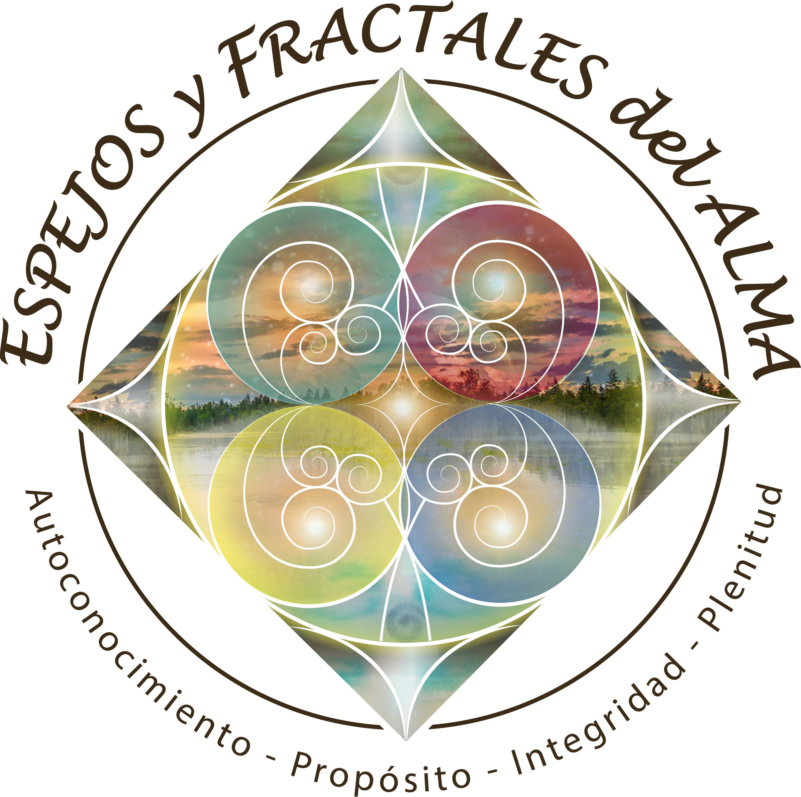

Espejos y Fractales del Alma

Sistema Científico del Alma María José Tardón García

www.efdalma.com/autoconocimiento @efdalma
YouTube: Espejos y Fractales del Alma

Guía de Trabajo T4 · De Víctima a Ser Humano Excepcional · Pilar I Autoconocimiento
© 2026 Espejos y Fractales del Alma. Todos los derechos reservados.

